TRƯỜNG ĐẠI HỌC GIAO THÔNG VẬN TẢI

KHOA CÔNG NGHỆ THÔNG TIN

---------------○0○---------------



**THIẾT KẾ WEBSITE**

**QUẢN LÝ BÁN NƯỚC HOA**

Giảng viên hướng dẫn: Nguyễn Thị Hồng Hoa

Sinh viên thực hiện: Đinh Tiến Lộc

Mã sinh viên: 201240209 Lớp : CNTT5- K61

**MỤC LỤC**

**CHƯƠNG 1: TỔNG QUAN CÔNG NGHỆ** 4

**1.1 Khái lược về ASP.NET Core** 4

**1.2 Lợi ích của ASP.NET Core** 4

**CHƯƠNG 2: XÂY DỰNG WEBSITE** 4

**2.1 Thiết kế cơ sở dữ liệu:** 5

**2.2 Thiết kế giao diện:** 5

**2.2.1 Giao diện trang chủ:** 5

**2.2.2 Giao diện chi tiết sản phẩm:** 6

**2.2.3 Giao diện trang admin:** 6

**2.2.4 Giao diện trang mua hàng:** 7

**2.3** **Chức năng trang web** 7

**2.3.1 Chức năng tìm kiếm sản phẩm theo tên và nhãn hiệu:** 7

**2.3.2 Menu theo loại sản phẩm sử dụng ajax** 9

**2.3.3 Thêm sản phẩm vào giỏ hàng và mua hàng :** 10

**2.3.4 Chức năng admin** 11

**LỜI MỞ ĐẦU**

Trang web bán hàng trực tuyến đã trở thành một phần không thể thiếu trong cuộc sống hiện đại của chúng ta, và ngành công nghiệp nước hoa không phải là ngoại lệ. Với sự phát triển của kinh doanh trực tuyến, việc tạo ra một trang web bán nước hoa có thể giúp các doanh nghiệp thu hút và giữ chân khách hàng, cũng như tăng doanh số bán hàng.

Trong báo cáo này, chúng tôi sẽ trình bày quá trình thực hiện việc tạo ra một trang web bán nước hoa với các chức năng cơ bản cần thiết phải có và chọn một nền tảng phát triển phù hợp, đến việc thiết kế giao diện, tối ưu hóa tìm kiếm và quản lý bán hàng.

Với báo cáo này, tôi hy vọng sẽ cung cấp cho bạn một cái nhìn tổng quan về quá trình thực hiện tạo ra một trang web bán nước hoa thành công và giúp bạn có thể áp dụng những kiến thức này vào công việc của mình.

# **CHƯƠNG 1: TỔNG QUAN CÔNG NGHỆ**

**1.1 Khái lược về ASP.NET Core**

ASP.NET Core được thiết kế để tối ưu development framework cho những ứng dụng cái mà được chạy on-promise hay được triển khai trên đám mây. ASP.NET Core bao gồm các thành phần theo hướng module với mục đích tối thiểu tài nguyên và tiết kiệm chi phí khi phát triển. Đồng thời, ASP.NET Core cũng là một mã nguồn mở, một xu thế mà các ngôn ngữ lập trình hiện nay hướng đến.

**1.2 Lợi ích của ASP.NET Core**

* Người dùng có thể tạo ra những ứng dụng web có thể thực hiện testing theo mô hình MVC.
* Xây dựng HTTP services hỗ trợ nhiều định dạng và đầy đủ những hỗ trợ cho nội dung của dữ liệu trả về.
* Razor cung cấp ngôn ngữ tạo Views hiệu quả.
* Tag Helper cho phép code server side tham gia vào quá trình tạo và render phần tử HTML.
* Model Binding có thể tự động ánh xạ dữ liệu từ HTTP request tới những tham số của method action.
* Model validation thực hiện validate client và server một cách tự động.
* Người dùng có thể tạo ra những ứng dụng web có thể thực hiện testing theo mô hình MVC.
* Xây dựng HTTP services hỗ trợ nhiều định dạng và đầy đủ những hỗ trợ cho nội dung của dữ liệu trả về.
* Razor cung cấp ngôn ngữ tạo Views hiệu quả.
* Tag Helper cho phép code server side tham gia vào quá trình tạo và render phần tử HTML.
* Model Binding có thể tự động ánh xạ dữ liệu từ HTTP request tới những tham số của method action.
* Model validation thực hiện validate client và server một cách tự động.

**CHƯƠNG 2: XÂY DỰNG WEBSITE**

**2.1 Thiết kế cơ sở dữ liệu:**

-Sơ đồ RM:

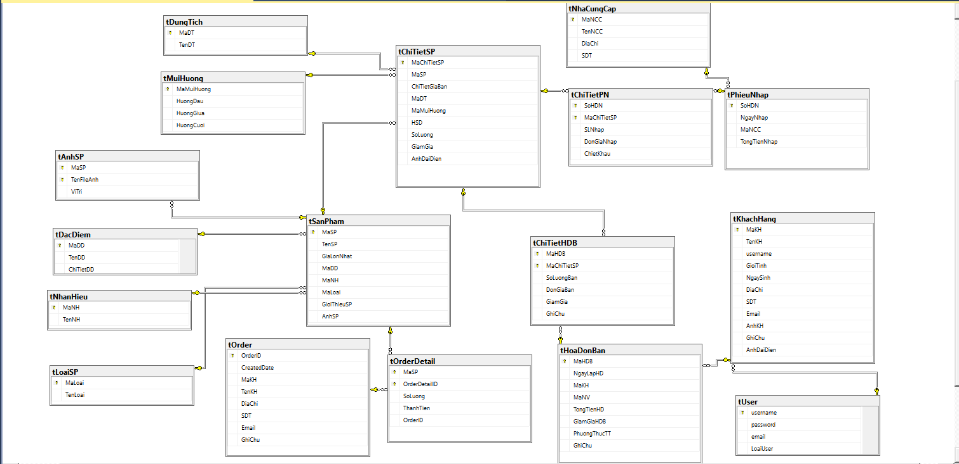

Hình 2.1 Sơ đồ quan hệ- thực thể

**2.2 Thiết kế giao diện:**

**2.2.1 Giao diện trang chủ:**

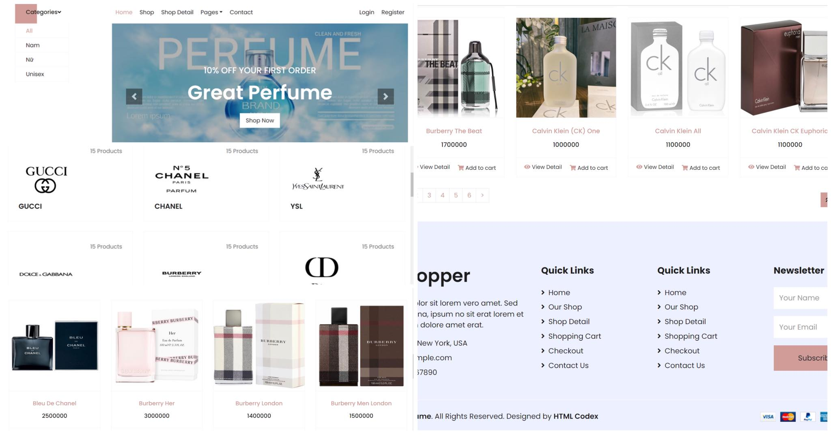

Hình 2.2

**2.2.2 Giao diện chi tiết sản phẩm:**

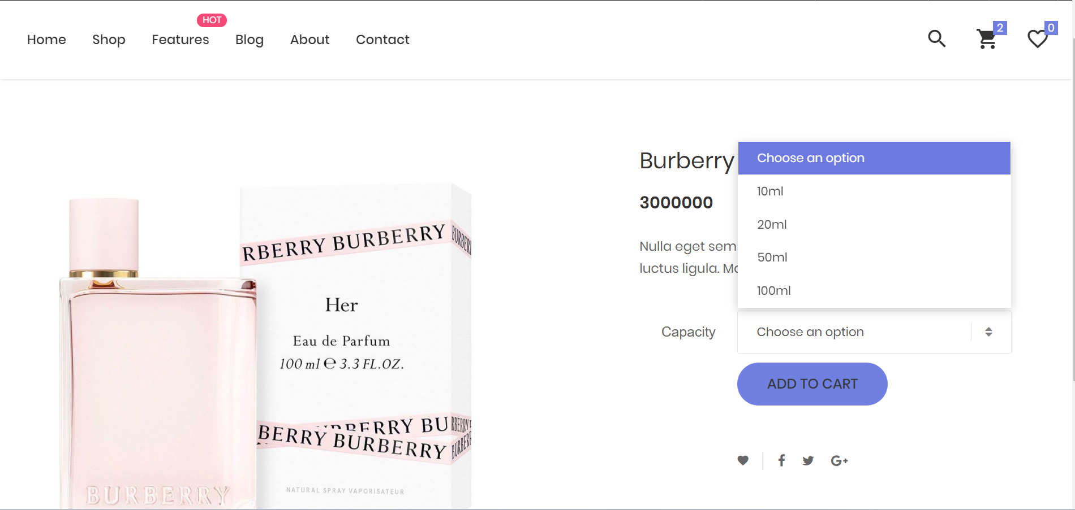

Hình 2.3

**2.2.3 Giao diện trang admin:**

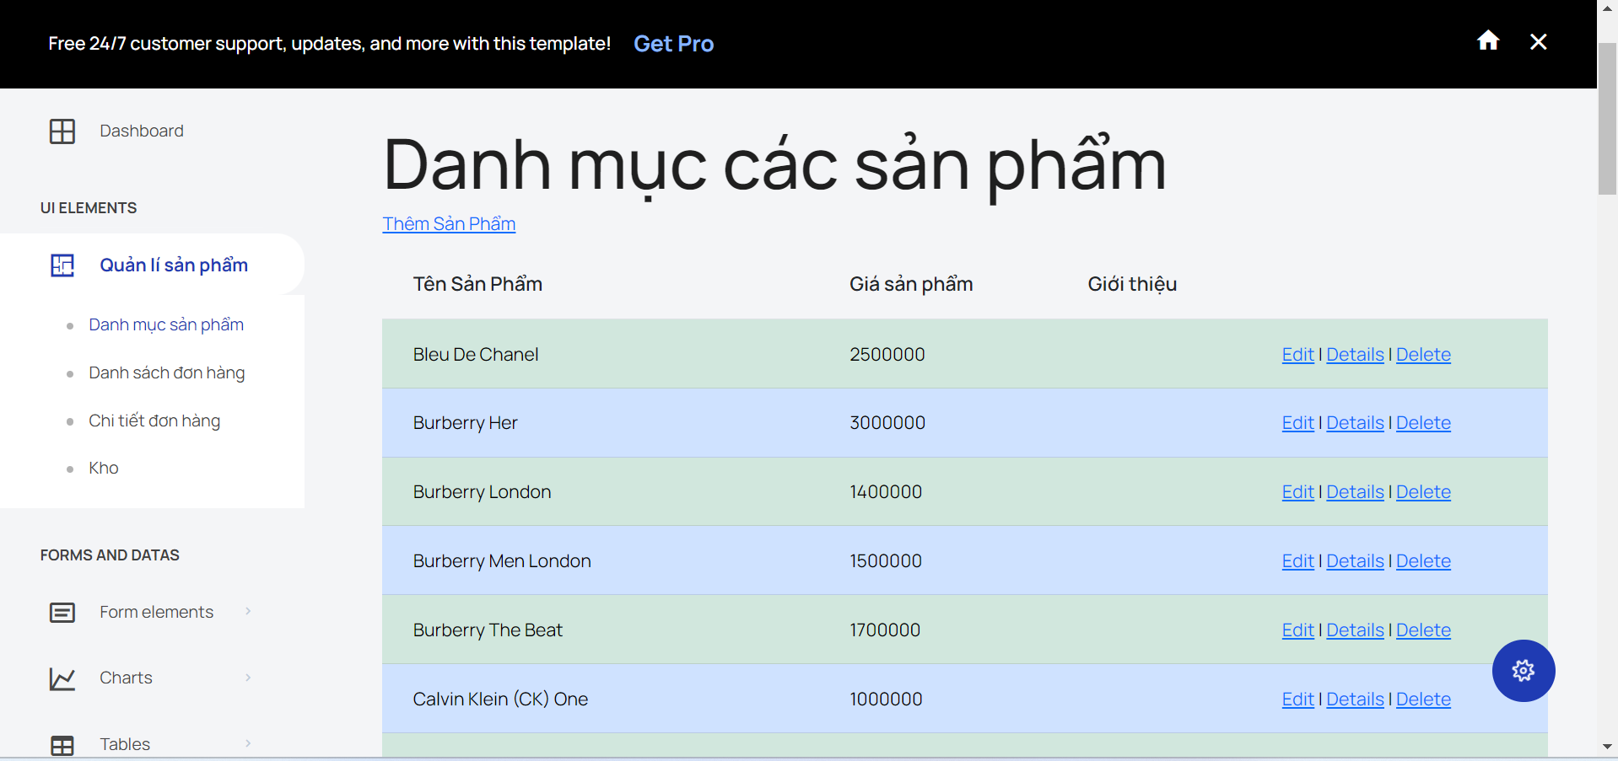

Hình 2.4

**2.2.4 Giao diện trang mua hàng:**

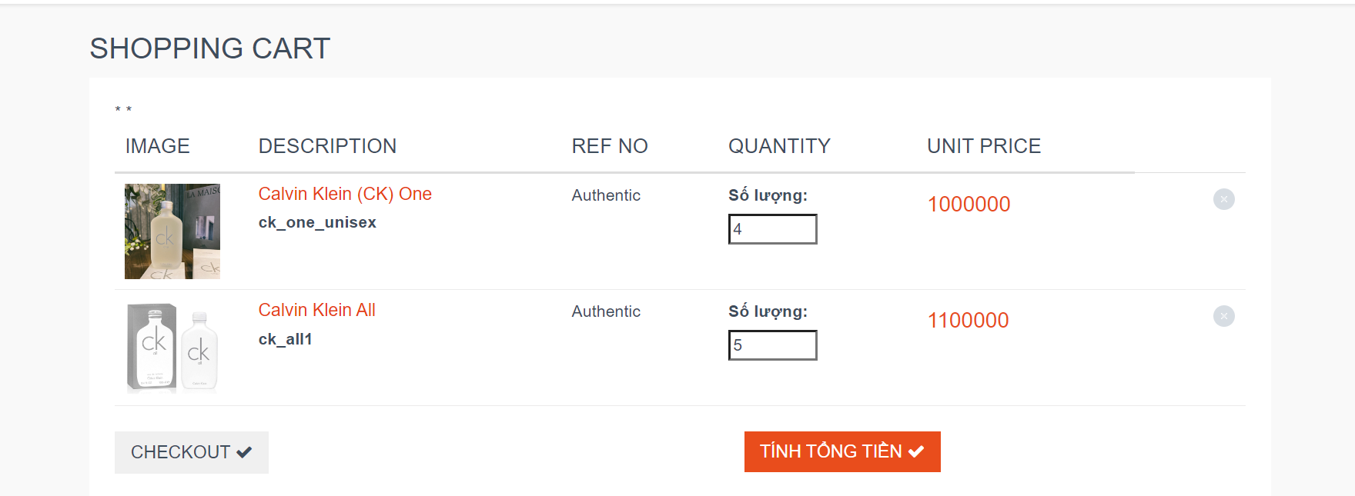

Hình 2.5

* 1. **Chức năng trang web**

### 

### **Chức năng tìm kiếm sản phẩm theo tên và nhãn hiệu:**

- Tìm kiếm theo tên sản phẩm:

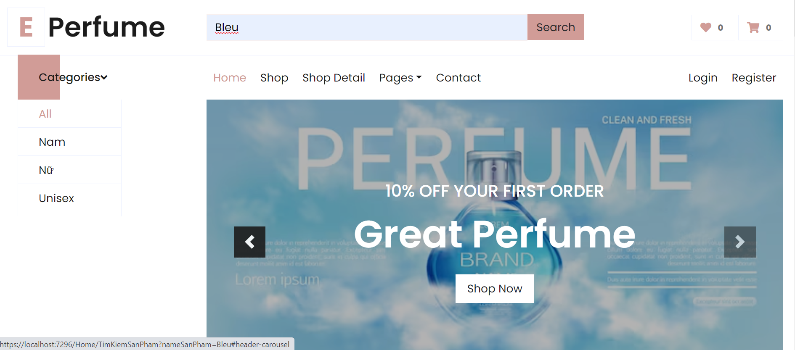

Hình 2.6

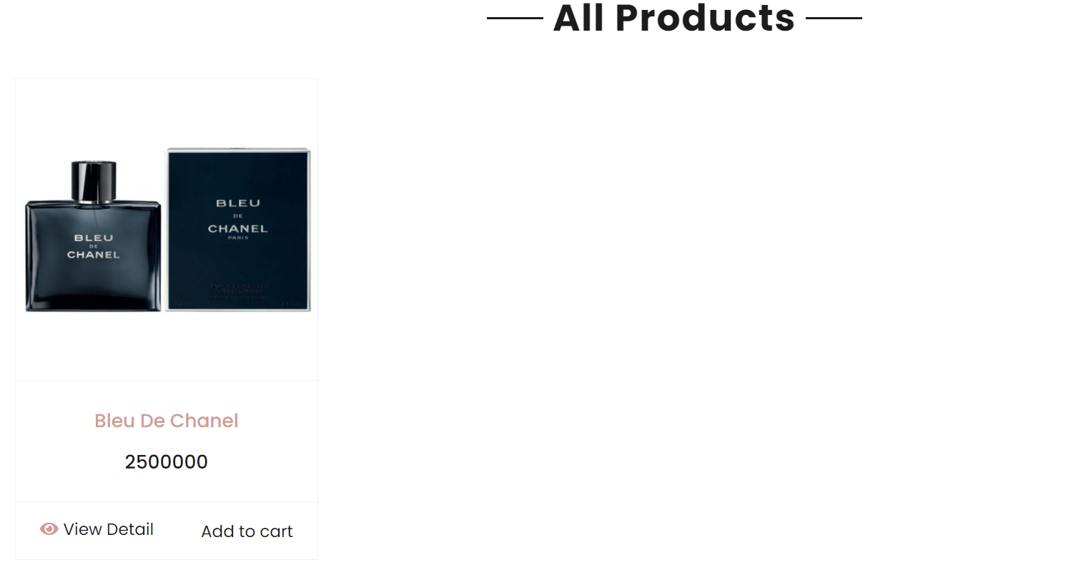

Hình 2.7

-Tìm kiếm theo hãng :

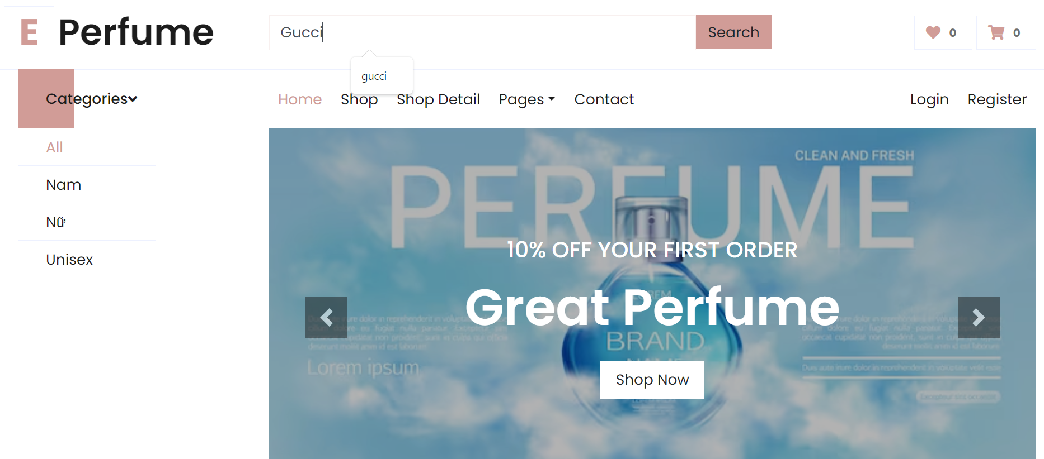

Hình 2.8

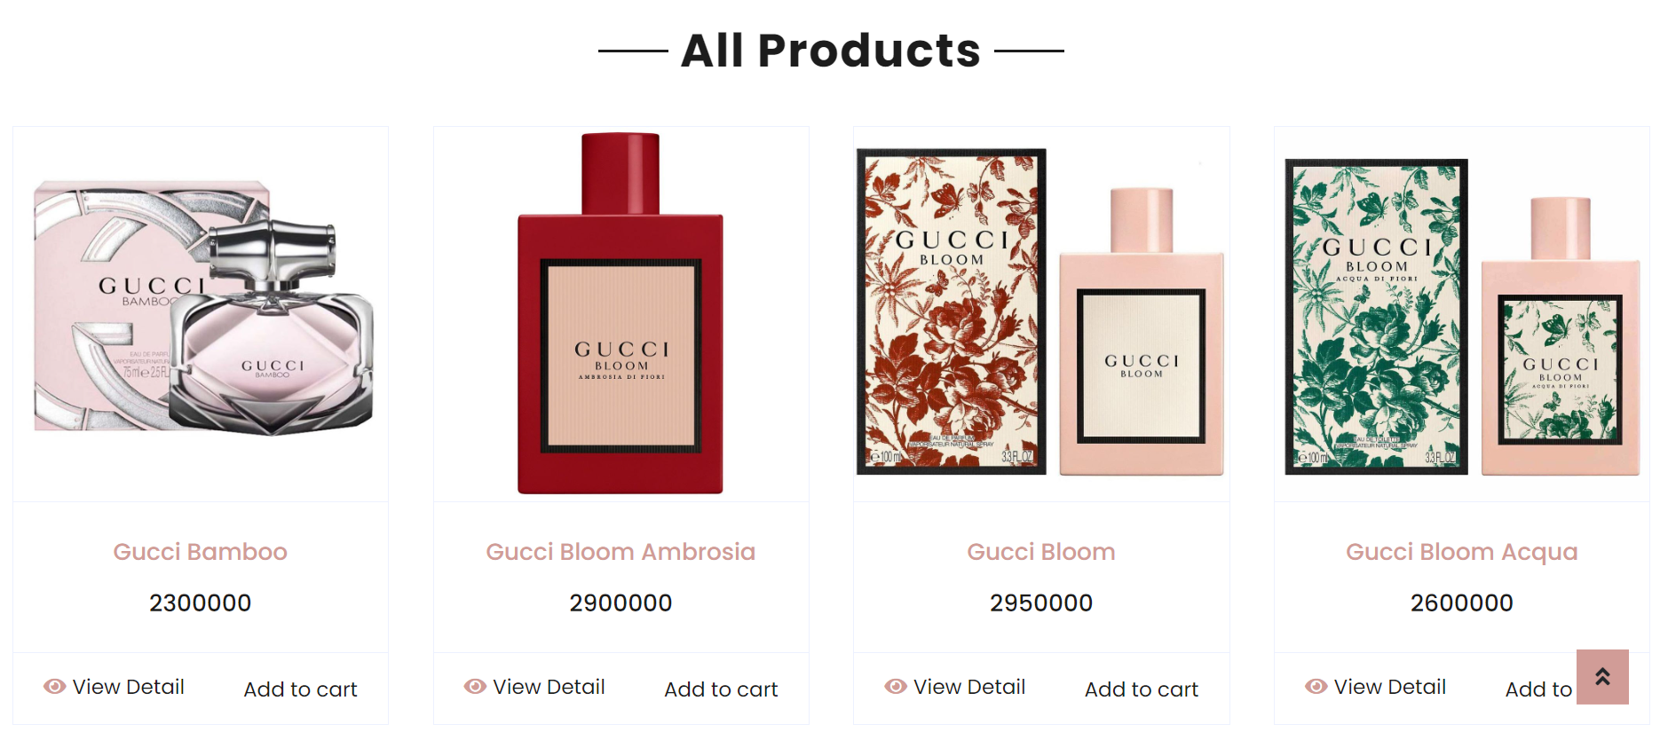



Hình 2.9

**2.3.2 Menu theo loại sản phẩm sử dụng ajax**

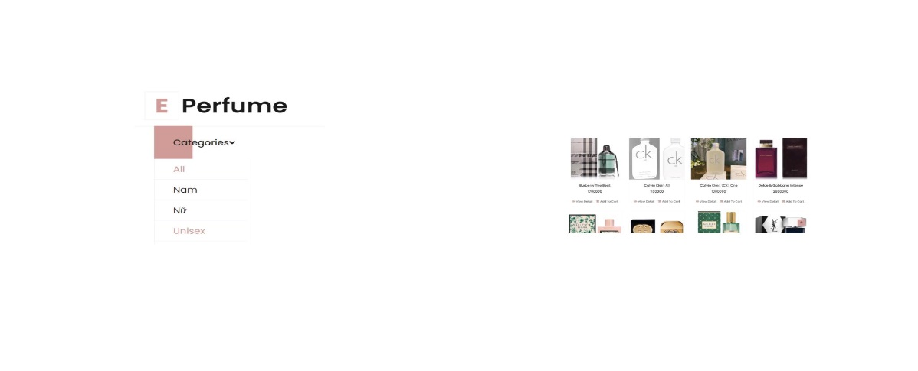

Hình 2.10

**2.3.3 Thêm sản phẩm vào giỏ hàng và mua hàng :**

-thêm sản phẩm vào giỏ hàng

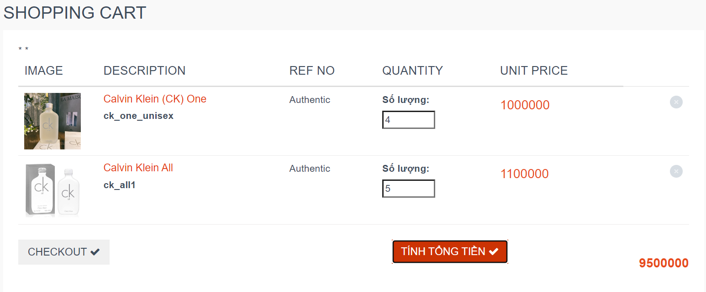

Hình 2.11

**-**điền thông tin mua hàng của khách hàng:

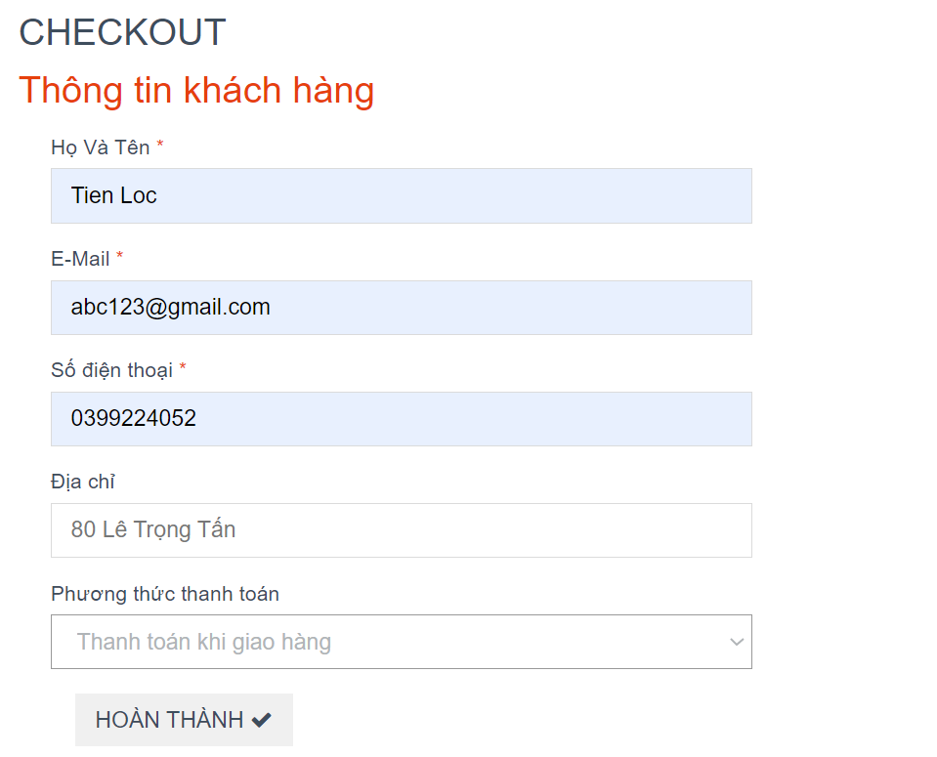

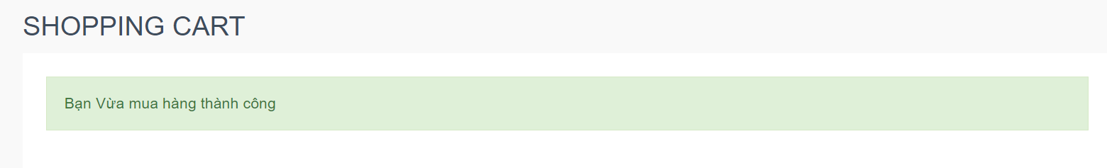

Hình 2.12

**2.3.4 Chức năng admin**

**-**Thống kê sản phẩm:

Thêm, sửa , xóa sản phẩm (nếu cần)

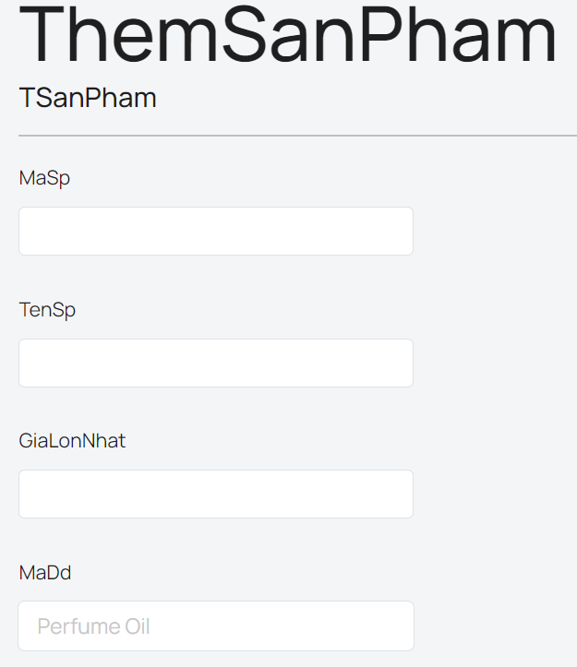 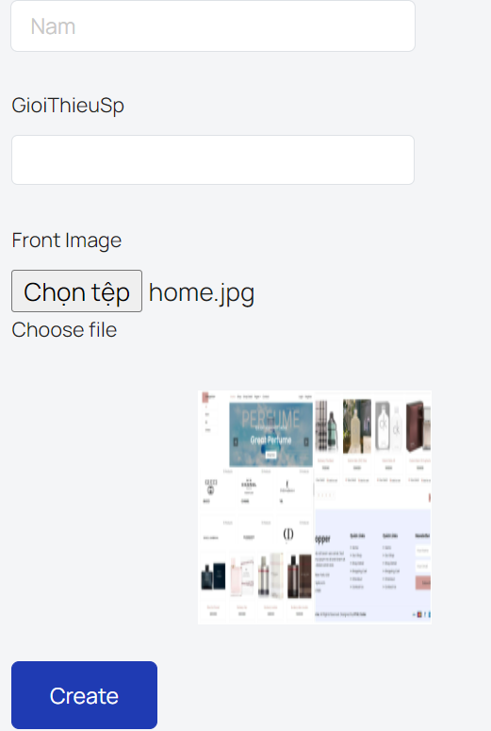

Hình 2.13

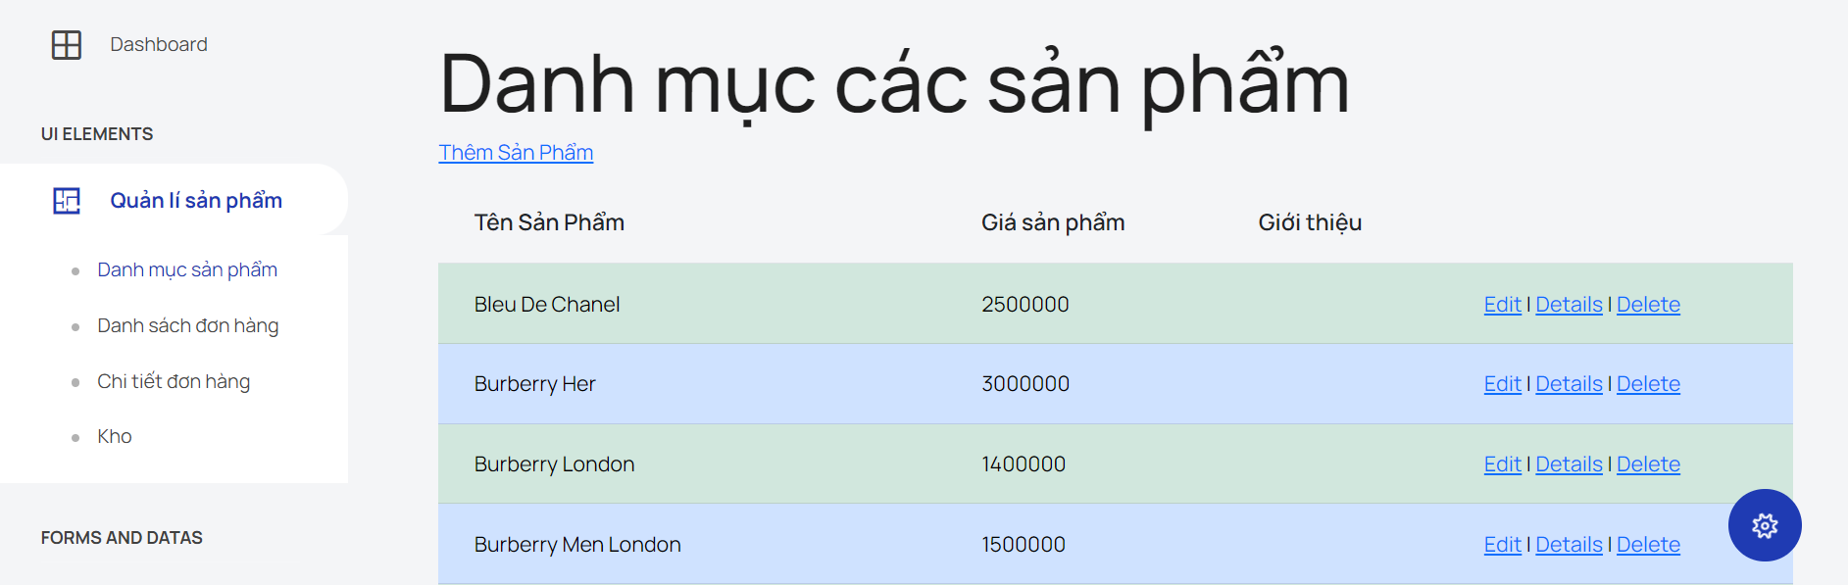

Hình 2.14

-thống kê danh sách đơn hàng:

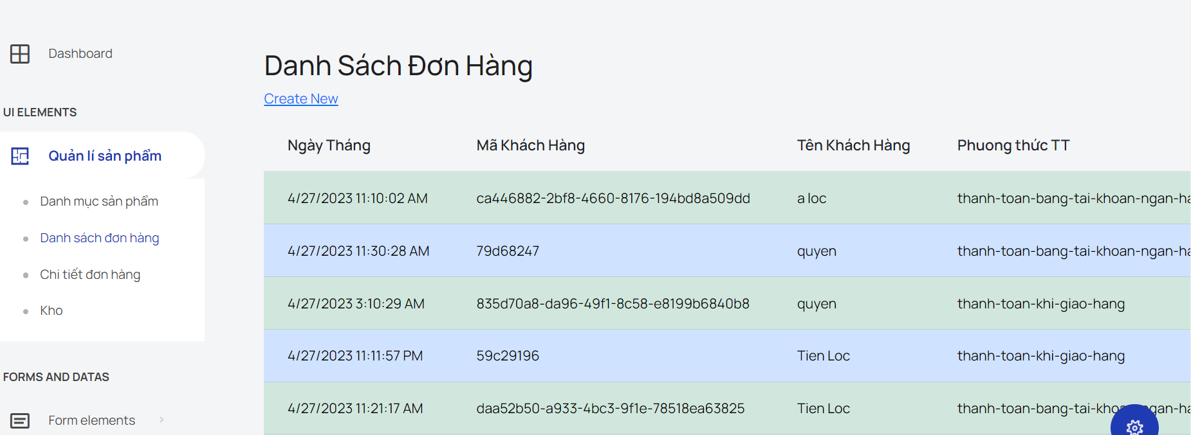

Hình 2.16

-Thống kê chi tiết từng đơn hàng: (đơn hàng đã mua ở trên)

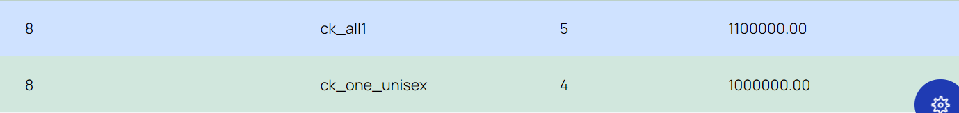

Hình 2.17

-Thống kê tồn kho :

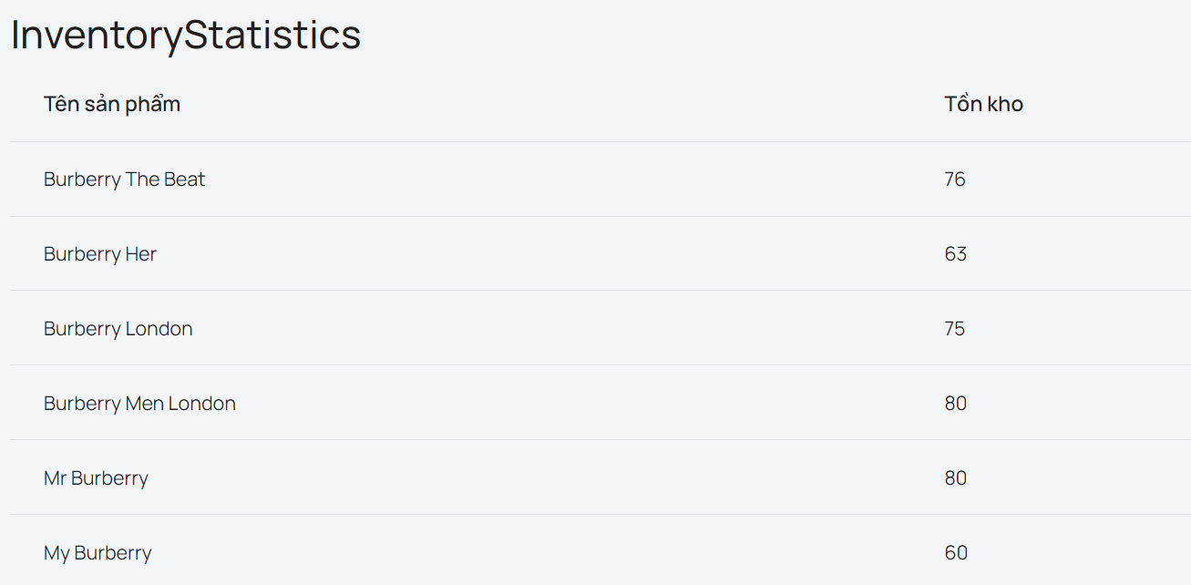

Hình 2.18

Trước khi mua hàng :

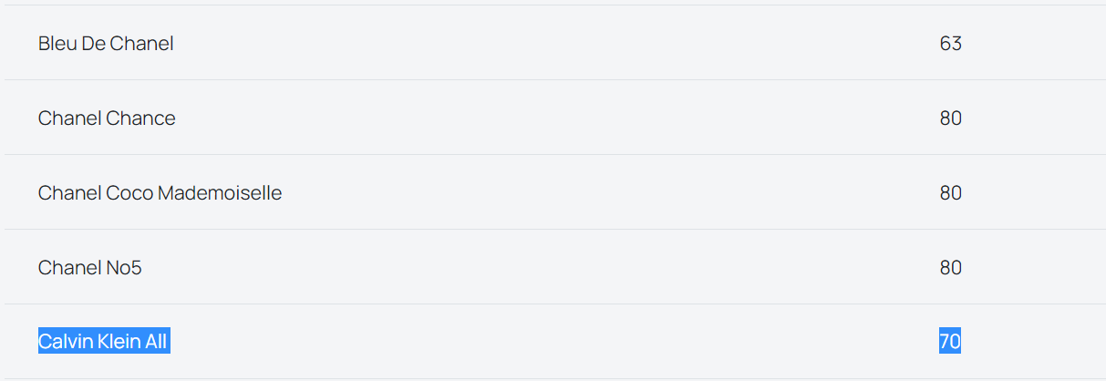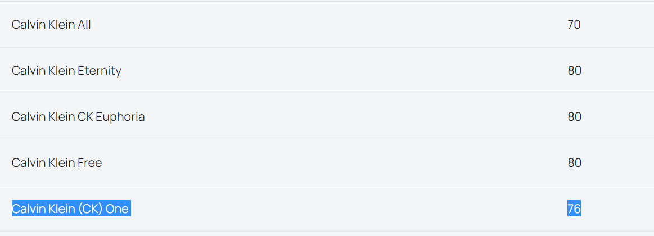

Hình 2.19

Sau khi mua hàng:

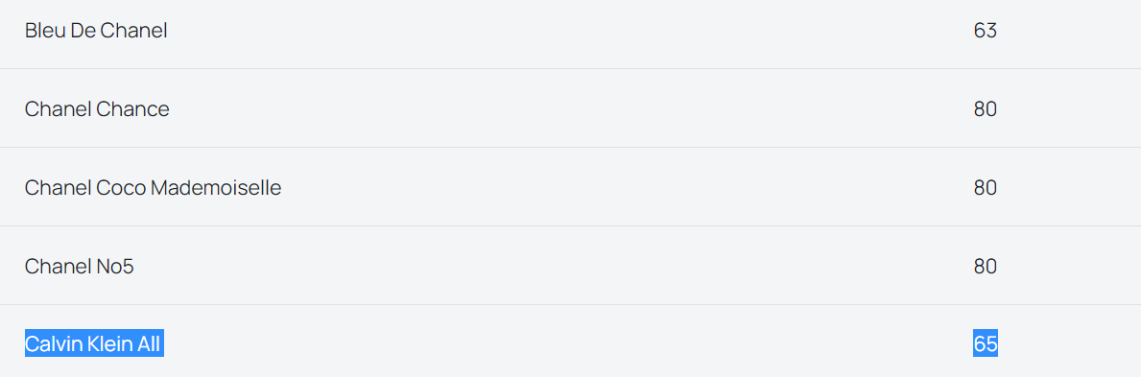

Hình 2.20

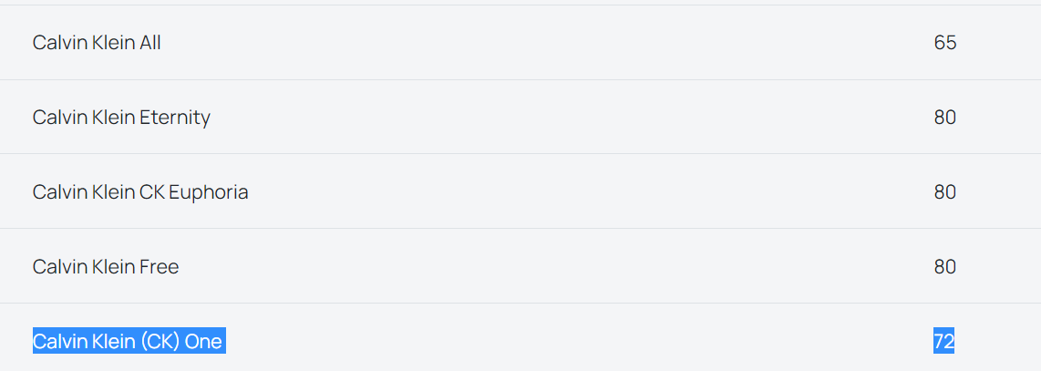

Hình 2.21